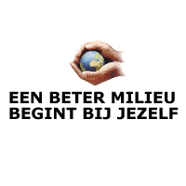
Poster mens & milieu
3 basis

Wat?
Je maakt een poster om anderen meer bewust te maken van zaken rondom het milieu.

Op de poster moet in elk geval het volgende zichtbaar worden gemaakt:

1) De relatie tussen de mens en het milieu
Over energie, vervuiling en over ‘voedselvoetafdrukken’ en afvalverwerking
2) De mens en consumeren (kopen en gebruiken)
Over duurzame producten, bio- producten, recycling.

Waar let je op?
- De poster brengt een duidelijke boodschap over in zo weinig mogelijk woorden.
- Bevat vooral visuele informatie (plaatjes).
- De poster is goed gestructureerd en dus geen zoekplaatje.
- De poster is bondig. De kijker moet het binnen 11 seconden kunnen begrijpen.
- De poster is ook zonder mondelinge toelichting te begrijpen.
- De poster heeft één in het oog springend detail.
- De poster heeft een korte, opvallende titel (max. 5 woorden).
- De toelichtende teksten zijn beknopt en functioneel en geven alleen hoofdlijnen weer. Uiteraard zijn fouten in spelling en grammatica uit den boze.
- Foto’s, tekeningen en grafieken spreken voor zich.
- Teksten staan in kolommen of in blokken. Het verband tussen teksten en illustraties is duidelijk.
- Leesbaar op 1½ meter afstand.
- Er zijn goed contrasterende kleuren op een rustige achtergrond gebruikt.

